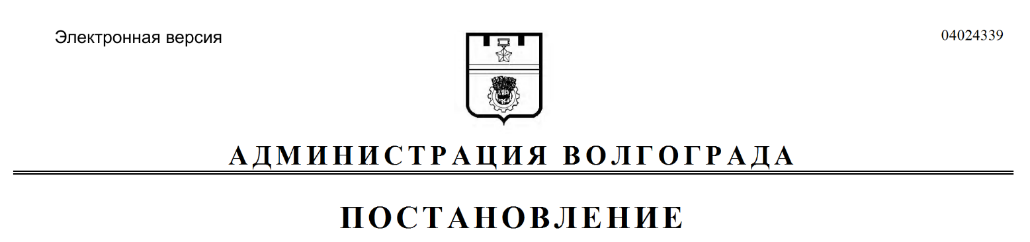
от 07.08.2019 № 896

Об отклонении и направлении проекта межевания территории на доработку

В соответствии со статьями 45, 46 Градостроительного кодекса Российской Федерации, решениями Волгоградской городской Думы
от 21 декабря 2018 г. № 5/117 «Об утверждении Порядка подготовки документации по планировке территории городского округа город-герой Волгоград и Порядка принятия решения об утверждении документации
по планировке территории городского округа город-герой Волгоград»,
от 21 февраля 2007 г. № 41/1011 «О принятии Положения о порядке организации и проведения общественных обсуждений и публичных слушаний в городском округе город-герой Волгоград», постановлением администрации Волгограда от 11 января 2019 г. № 21 «Об утверждении административного регламента предоставления муниципальной услуги «Утверждение документации по планировке территории на основании заявлений физических или юридических лиц», с учетом заключения о результатах общественных обсуждений от 24 июля 2019 г., руководствуясь статьями 7, 39 Устава города-героя Волгограда, администрация Волгограда
ПОСТАНОВЛЯЕТ:
1. Отклонить проект межевания территории кварталов 06_07_090, 06_07_091 в Советском районе, разработанный на основании распоряжения департамента по градостроительству и архитектуре администрации Волгограда от 31 октября 2018 г. № 93-осн «О подготовке проекта межевания территории» (далее – проект).
2. Направить проект на доработку заказчику – гражданину Малакяну Карапету Гарниковичу.
3. Опубликовать настоящее постановление в течение семи дней со дня издания настоящего постановления.
4. Настоящее постановление вступает в силу со дня его подписания.
5. Контроль за исполнением настоящего постановления оставляю за собой.

Глава Волгограда В.В.Лихачев

